ИТАЛИЯ: «СТРАНА ВЫСОКИХ ВДОХНОВЕНИЙ»

« Кто знает край, где небо блещет неизъяснимой синевой ...», « Италия - волшебная земля, страна высоких вдохновений» - так романтично признавался в любви к Италии великий А.С. Пушкин, хотя никогда там не бывал! Приглашаем посмотреть красоту этой удивительной страны, почувствовать ее неповторимую атмосферу, ощутить свое отношение к ее природному и культурному богатству. А может быть, Ваше вдохновение будет настолько высоким, что невольно появится желание посвятить этой волшебной стране поэтические строки…

ЭКСКУРСИОННАЯ ПРОГРАММА ИТАЛИССИМО БЕРНИНИ + ОТДЫХ НА ОСТРОВЕ ИСКЬЯ
15 дней /14 ночей

РИМ/НЕАПОЛЬ- ФЛОРЕНЦИЯ-БОЛОНЬЯ-МИЛАН-Оз.ГАРДА-ВЕНЕЦИЯ-САН-МАРИНО-ПОБЕРЕЖЬЕ ОДИССЕЯ – О.ИСКЬЯ

- Прилет в РИМ по воскресеньям

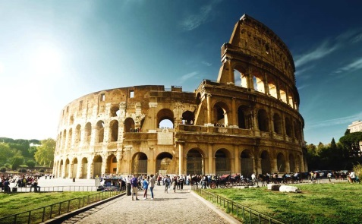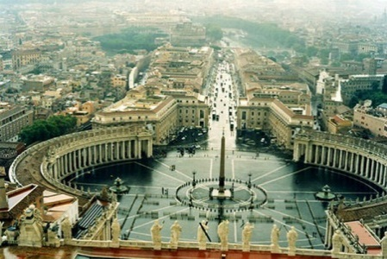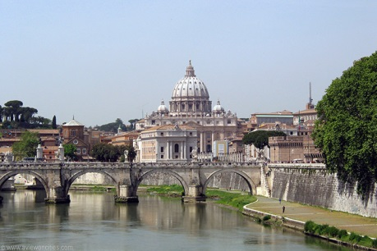

. 1° день (Воскресенье) - Прибытие в аэропорт Рима, встреча с русскоговорящим сопровождающим и трансфер в центр города. Свободное время. Встреча с русскоговорящим гидом для экскурсии по Риму: Римский форум и Колизей (снаружи), площадь Венеции и Капитолийский холм. Факультативная экскурсия: Ночной Рим с типичным ужином в ресторане Трастевере. После экскурсии, размещение в отеле в окрестностях Рима . Ночь в отеле.

2° день (Понедельник) - Завтрак в отеле. Свободный день в Риме или факультативная экскурсия в Музеи Ватикана. Во второй половине дня отъезд на автобусе во Флоренцию. Остановка, для дегустации шоколада. Экскурсия по городу. Размещение в отеле в окрестностях Болоньи. Ночь в отеле.
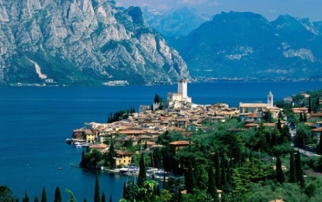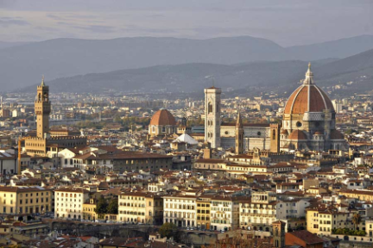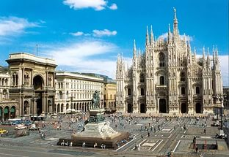

3° день (Вторник) - Завтрак в отеле и отъезд в Милан. Прибытие в Милан. Свободное время. Встреча с гидом для обзорной экскурсии по городу. Переезд в направлении Озера Гарда. Размещение в отеле. Ночь в отеле.
4° день (Среда) - Завтрак в отеле. Свободный день или факультативная экскурсия на целый день в Венецию: прибытие утром на Тронкетто и переезд на частном катере в Венецию. Утренняя экскурсия по Городу Дожей. Свободное время. Переезд в направлении Ровиго. Ночь в отеле.
5° день (Четверг) - Завтрак в отеле. Переезд в направлении Сан Марино — самое маленькое государство в мире. Визит в Сан Марино и дегустация типичных местных продуктов. Во второй половине дня переезд в направлении Побережья Одиссея. Ночь в отеле.

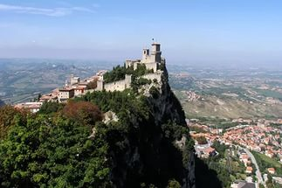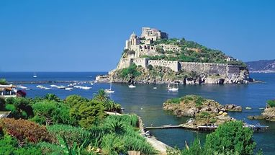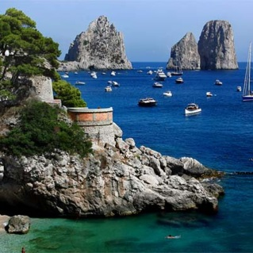

6° день (Пятница) - Завтрак в отеле. Экскурсия в Неаполь и Помпеи «Музей под открытым небом» с дегустацией знаменитого итальянского ликера . Переезд в выбранный отель на о. Искья. Ночь в отеле.
С 6-го по 13-й день: Отдых в выбранном отеле на о. Искья
13° день (Пятница). Завтрак в отеле и после обеда переезд в отель на Побережье Одиссея.
14° день (Суббота) - Свободное время для отдыха на море.
15 день (Воскресенье) - Завтрак и трансфер в аэропорт Рима.

- Прилет в РИМ/НЕАПОЛЬ по субботам

1° день (Суббота) - Прибытие в аэропорт Рима/Неаполя. Встреча с русскоговорящим сопровождающим и отъезд в «Вечный город» Рим. Размещение в отеле в окрестностях Рима.
. 2° день (Воскресенье) – Завтрак в отеле, встреча с русскоговорящим сопровождающим и трансфер в центр города. Свободное время. Встреча с русскоговорящим гидом для экскурсии по Риму: Римский форум и Колизей (снаружи), площадь Венеции и Капитолийский холм. Факультативная экскурсия: Ночной Рим с типичным ужином в ресторане Трастевере. После экскурсии, размещение в отеле в окрестностях Рима . Ночь в отеле.
3° день (Понедельник) - Завтрак в отеле. Свободный день в Риме или факультативная экскурсия в Музеи Ватикана. Во второй половине дня отъезд на автобусе во Флоренцию. Остановка, для дегустации шоколада. Экскурсия по городу. Размещение в отеле в окрестностях Болоньи. Ночь в отеле.
4° день (Вторник) - Завтрак в отеле и отъезд в Милан. Прибытие в Милан. Свободное время. Встреча с гидом для обзорной экскурсии по городу. Переезд в направлении Озера Гарда. Размещение в отеле. Ночь в отеле.
5° день (Среда) - Завтрак в отеле. Свободный день или факультативная экскурсия на целый день в Венецию: прибытие утром на Тронкетто и переезд на частном катере в Венецию. Утренняя экскурсия по Городу Дожей. Свободное время. Переезд в направлении Ровиго. Ночь в отеле.
6° день (Четверг) - Завтрак в отеле. Переезд в направлении Сан Марино — самое маленькое государство в мире. Визит в Сан Марино и дегустация типичных местных продуктов. Во второй
половине дня переезд в направлении Побережья Одиссея. Ночь в отеле.
7° день (Пятница) - Завтрак в отеле. Экскурсия в Неаполь и Помпеи «Музей под открытым небом» с дегустацией знаменитого итальянского ликера . Переезд в выбранный отель на о. Искья. Ночь в отеле.
С 7-го по 14-й день: Отдых в выбранном отеле на о. Искья
14° день (Пятница). Завтрак в отеле и после обеда переезд в отель на Побережье Одиссея.
15° день (Суббота) - Завтрак и трансфер в аэропорт Рима/Неаполя.

Стоимость программы на 1 человека в евро в зависимости от даты заезда и выбранного на о.Искья отеля.

BERNINI + ОТДЫХ В
HOTEL PARK HOTEL MEZZATORRE RESORT & SPA 5***** L курорт ФОРИО
Период | DOUBLE  BB / HB | SINGLE  BB / HB | TRIPLE  BB / HB
30/04 – 31/05  01/10 – 07/10 | 1750/1840 | 2595/2685 | 1595/1685
01/06 – 30/06  01/09 – 30/09 | 1980/2070 | 2900/2990 | 1800/1890
01/07 – 31/08 | 2250 /2340 | 3215/3305 | 2035/2125
*Питание в отеле PARK HOTEL MEZZATORE - полупансион.

BERNINI + ОТДЫХ В
HOTEL REGINA PALACE 4**** курорт ИСКЬЯ
Период | DOUBLE  BB / HB | SINGLE  BB / HB | TRIPLE  BB / HB
14/05 – 27/05  10/09 – 07/10 | 815/1035 | 1045/1265 | 760 /980
28/05 – 05/08  27/08– 05/09 | 915/1135 | 1145/1365 | 870/1090
06/08 – 28/08 | 1110/1330 | 1340/1555 | 1055/1270

BERNINI + ОТДЫХ В
HOTEL SAN FRANCESCO 4**** курорт ФОРИО
Период | DOUBLE  BB / HB | SINGLE  BB / HB | TRIPLE  BB / HB
01/05 – 19/06  02/10 – 07/10 | 740/825 | 970/1055 | 685 /775
19/06 – 31/07  18/09– 02/10 | 800/890 | 1030/1120 | 745/835
31/07 – 14/08  04/09 – 18/09 | 955/1045 | 1185/1270 | 890/980
14/08 – 04/09 | 1110 /1195 | 1340/1425 | 1035/1135
*Питание в отеле SAN FRANCESCO - полупансион.

BERNINI + ОТДЫХ В
HOTEL BRISTOL TERME 3** * курорт ИСКЬЯ
Период | DOUBLE  BB / HB | SINGLE  BB / HB | TRIPLE  BB / HB
30/04 – 28/05  18/09 – 07/10 | 660/760 | 925/1020 | 615 /715
29/05 – 25/06 | 700/800 | 955/1040 | 650/750
26/06 – 06/08  28/08 – 17/09 | 745/845 | 1010/1105 | 695/795
07/08 - 27/08 | 915 /1010 | 1170/1265 | 850/960
*Питание в отеле BRISTOL TERME - полупансион.

BERNINI + ОТДЫХ В
HOTEL LA LUNA 3** * курорт БАРАНО
Период | DOUBLE  BB / HB | SINGLE  BB / HB | TRIPLE  BB / HB
30/04 – 28/05  28/08 – 07/10 | 645/745 | 855/955 | 600 /700
29/05 – 25/06 | 680/780 | 885/985 | 645/755
26/06 – 06/08  21/08 – 27/08 | 755/855 | 965/1065 | 720/820
07/08 - 20/08 | 915/1015 | 1125/1225 | 850/970
*Питание в отеле LA LUNA - полупансион.

BERNINI + ОТДЫХ В
HOTEL MAGNOLIA 3*** курорт КАЗАМИЧЧОЛА
Период | DOUBLE  BB / HB | SINGLE  BB / HB |  | TRIPLE  BB / HB
30/04 – 31/07  01/09 – 07/10 | 685/855 | 990/1120 |  | 660/825
01/08 – 31/08 | 920/1025 | 1160/1.250 |  | 880/975
В СТОИМОСТЬ ВКЛЮЧЕНО : |  |  | В СТОИМОСТЬ НЕ ВКЛЮЧЕНО : |  | € EURO
1 ночь на завтраках в отеле 3* в окрестностях Рима  1 ночь на завтраках в отеле 3* в окрестностях Флоренции  1 ночь на завтраках в отеле 3* на Озере Гарда  1 ночь на завтраках в отеле 3* в окрестностях Ровиго  3 ночи на завтраках в отеле 3* на Побережье Одиссея  7 ночей в выбранном отеле на о. Искья  Обзорная экскурсия по Риму — 3 часа (услуги русскоговорящего гида и ассистента)  Обзорная экскурсия во Флоренции - 2 часа (услуги русскоговорящего гида и ассистента)  Прогулка по Республике Сан Марино (услуги русскоговорящего ассистента)  Обзорная экскурсия по Милану — 2 часа (услуги русскоговорящего гида и ассистента)  Лицензированные русскоговорящие гиды  Автобусное обслуживание на весь период тура  Русскоговорящий сопровождающий на весь период тура  Экскурсия в Неаполь и Помпеи |  |  | Входные билеты в музеи и соборы  Экскурсия на полдня в Ватикане (услуги гида , ассистента и автобус)  Входные билеты в музеи Ватикана и Сикстинскую Капеллу  Входные билеты на раскопки в Помпеи  Экскурсия на целый день в Венеции (услуги гида и ассистента, автобусное сопровождение на целый день, паром туда/обратно)  Экскурсия Ночной Рим с типичным ужином  Наушники для всех обзорных экскурсий по туру |  | -  55,00  25,00  13,00  85,00  60,00  14,00

АВИАПЕРЕЛЕТ: Москва-Неаполь-Москва около 300 евро, возможны варианты.
ВИЗА: 90 евро СТРАХОВКА медицинская (1 евро /день)

